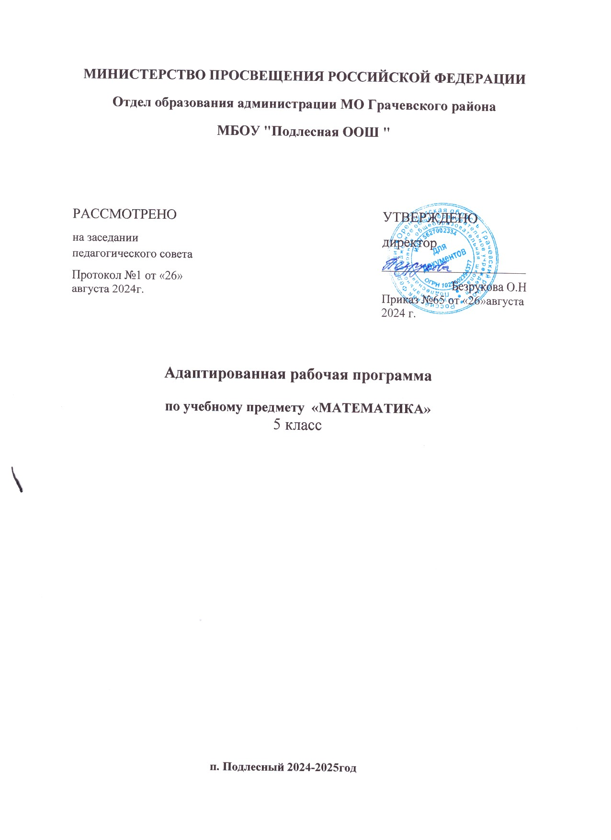

**МИНИСТЕРСТВО ПРОСВЕЩЕНИЯ РОССИЙСКОЙ ФЕДЕРАЦИИ**

**Отдел образования администрации МО Грачевского района**

**МБОУ "Подлесная ООШ "**

|  |  |  |
| --- | --- | --- |
| РАССМОТРЕНО  на заседании педагогического совета  Протокол №1 от «26» августа 2024г. |  | УТВЕРЖДЕНО  директор  ________________________  Безрукова О.Н  Приказ №65 от «26»августа 2024 г. |

**Адаптированная рабочая программа**

**по учебному предмету «МАТЕМАТИКА»**

5 класс

**п. Подлесный 202****4-2025год**

**Пояснительная записка.**

Рабочая программа по учебному предмету «Математика» составлена в соответствии со следующими документами:

1**.** Федеральный закон Российской Федерации от 29 декабря 2012 г.

N 273-ФЗ «Об образовании в Российской Федерации»;

2.Федеральный закон «О социальной защите инвалидов в Российской Федерации» N 181-ФЗот 24 ноября 1995 г. с изменениями от 22.12.2008г.;

3.Типовое положение о специальном (коррекционном) образовательном учреждении для обучающихся, воспитанников с ограниченными возможностями здоровья (в редакции Постановления Правительства РФ от 18.08.2008г. N 617);

4.Приказ Министерства образования РФ «Об утверждении учебных планов специальных (коррекционных) образовательных учреждений для обучающихся, воспитанников с отклонениями в развитии» от 10.04.2002г. N29/2065 – п.;

5.Письмо Минобразования РФ «О специфике деятельности специальных (коррекционных) образовательных учреждений I - VIII видов» от 04.09.1997 N 48(ред. от 26.12.2000);

6. Постановление ГД ФС РФ «О Федеральном законе «Об образовании лиц с ограниченными возможностями здоровья (специальном образовании)» от 02.06.1999 N 4019-II ГД;

7. Программы для 5-9 классов специальных (коррекционных) учреждений VIII вида: Сб.1. –М.: Гуманист. Изд. Центр ВЛАДОС, под редакцией доктора педагогических наук В.В.Воронковой, 2011г.

8. Учебный план МКОУ «Хомутовская средняя общеобразовательная школа с углублённым изучением английского языка».

**Задачи преподавания математики:**

* дать учащимся такие доступные количественные, пространственные, временные и геометрические представления, которые помогут им в дальнейшем включиться в трудовую деятельность;
* использовать процесс обучения математике для повышения уровня общего развития учащихся с нарушением интеллекта и коррекции недостатков их познавательной деятельности и личностных качеств;
* развивать речь учащихся, обогащая ее математической терминологией;
* воспитывать у учащихся целенаправленность, терпеливость, работоспособность, настойчивость, трудолюбие, самостоятельность, навыки контроля и самоконтроля, развивать точность измерения и глазомер, умение планировать работу и доводить начатое дело до завершения.

**Задачи обучения:**

* приобретение знаний о нумерации в пределах 1000 и арифметических действиях в данном пределе, об образовании, сравнении обыкновенных дробей и их видах, о задачах на кратное и разностное сравнение, нахождение периметра многоугольника,  о единицах измерения длины массы, времени;
* овладение способами деятельностей, способами индивидуальной, фронтальной,  групповой деятельности;
* освоение компетенций: коммуникативной, ценностно-ориентированной и учебно-познавательной.

**Цели обучения математике:**

* развитие образного и логического мышления, воображения; формирование предметных умений и навыков, необходимых для успешного решения учебных и практических задач, продолжение образования;
* освоение основ математических знаний, формирование первоначальных представлений о математике;
* воспитание интереса к математике, стремления использовать математические знания в повседневной жизни.

**Основные направления коррекционной работы:**

* Коррекция переключаемости и распределения внимания.

* Коррекция логического мышления, зрительной и вербальной памяти.

* Коррекция слухового и зрительного восприятия.

* Коррекция произвольного внимания.

* Коррекция мышц мелкой моторики.

* Развитие самостоятельности, аккуратности.

**Описание места курса в учебном плане**

Программа рассчитана на 102 часов, по 3 часа в неделю и в связи с учетом индивидуальных особенностей обучающейся, в данной программе скорректировано количество часов и произведены изменения и содержательной части за счет сокращения части тем, но сохранены основные темы.

**Содержание программы.**

**I Сотня**.

Нахождение неизвестного слагаемого. Нахождение неизвестного уменьшаемого. Нахождение неизвестного вычитаемого. Устное сложение и вычитание чисел с переходом через разряд. Контрольная работа по теме «Сотня»..

**II Тысяча.**

Нумерация чисел в пределах 1000. Округление чисел до десятков и сотен. Римская нумерация. Меры стоимости, длины и массы. Устное сложение и вычитание чисел полученных при измерении мерами длины и стоимости. Сложение и вычитание круглых сотен и десятков. Сложение и вычитание без перехода через разряд. Контрольная работа по теме «Тысяча»

**III. Геометрический материал.**

Линия, отрезок, луч. Углы. Периметр многоугольника. Треугольники. Различение треугольников по видам углов и по длинам сторон. Разностное сравнение чисел. Кратное сравнение чисел

**IV. Сложение и вычитание в пределах 1000 с переходом через разряд.**

Сложение с переходом через разряд. Вычитание с переходом через разряд. Закрепление по теме: Сложение и вычитание в пределах 1000. Контрольная работа: «Сложение и вычитание в пределах 1000».

**V. Обыкновенные дроби.**

Образование дробей. Сравнение дробей. Правильные и неправильные дроби. Закрепление по теме: «Обыкновенные дроби». Контрольная работа: «Обыкновенные дроби».

**VI. Единицы измерения и их соотношения.**

Преобразование чисел, полученных при измерении мерами стоимости, длины, массы. Замена крупных мер мелкими. Замена мелких мер крупными . Меры времени. Год

**VII. Арифметические действия.**

Умножение чисел 10, 100. Умножение и деление на 10, 100. Умножение и деление круглых десятков и круглых сотен на однозначное число. Умножение и деление двузначных и трехзначных чисел на однозначное число без перехода через разряд. Проверка умножения и деления. Умножение и деление двузначных и трехзначных чисел на однозначное число с переходом через разряд Контрольная работа по теме «Умножение и деление». Умножение вида 16*3. Умножение вида 125*3, 150*3. Деление вида 34:2, 632:4. Деление вида 525:5, 306:3. Контрольная работа по теме «Умножение и деление».

**VIII. Геометрический материал**

Построение треугольников по заданным длинам сторон. Круг, окружность. Линии в круге. Масштаб.

Основные понятия к разделу: линия, отрезок, луч, треугольник, угол, периметр, равносторонний равнобедренный, прямоугольный треугольник, остроугольный треугольник, радиус, диаметр, хорда, квадрат, куб, брус, шар.

строить треугольник с помощью циркуля, проводить линии в окружности;

изображать в масштабе.

**IX. Все действия в пределах 1000 (Повторение).**

Сложение и вычитание чисел в пределах 1000 (все случаи). Умножение 10, 100 и на 10, 100 Деление на 10, 100 без остатка и с остатком. Устное умножение и деление круглых десятков, сотен на однозначное число. Контрольная работа по теме «Все действия в пределах 1000». Письменное умножение и деление двузначных и трехзначных чисел на однозначное число без перехода и с переходом через разряд.

Итоговая контрольная работа.

**X. Геометрический материал**

Прямоугольник (квадрат). Куб, брус, шар.

**Учебно – тематический план.**

|  |  |  |
| --- | --- | --- |
| **№** | **Название раздела, темы** | **Кол-во часов** |
| 1 | Сотня (повторение) | 10 |
| 2 | Геометрический материал | 12 |
| 3 | Тысяча | 18 |
| 4 | Разностное и кратное сравнение чисел | 2 |
| 5 | Сложение и вычитание в пределах 1000 с переходом через разряд | 5 |
| 6 | Нахождение одной, нескольких долей предмета, числа | 1 |
| 7 | Обыкновенные дроби | 8 |
| 8 | Умножение чисел 10, 100. Умножение и деление на 10, 100 | 4 |
| 9 | Меры стоимости, длины, массы, времени | 9 |
| 10 | Умножение и деление круглых десятков и круглых сотен на однозначное число | 2 |
| 11 | Умножение и деление двузначных и трехзначных чисел на однозначное число без перехода через разряд | 10 |
| 12 | Умножение и деление двузначных и трехзначных чисел на однозначное число с переходом через разряд | 13 |
| 13 | Повторение. Все действия в пределах 1000 | 6 |
| 14 | Повторение. Геометрический материал | 2 |
| итог | | 102 |

**Требования к уровню подготовки обучающихся**

В результате изучения курса математики учащиеся должны знать:

-  класс единиц, разряды в классе единиц

- десятичный состав чисел в пределах 1000

- единицы измерения длины, массы, времени; их соотношения

- римские цифры

- дроби, их виды

- виды треугольников в зависимости от величины углов и длин сторон

Уметь:

- выполнять устное сложение и вычитание чисел в пределах 100

- читать, записывать под диктовку числа в пределах 1000

- разряды

- выполнять сравнение чисел в пределах 1000

- выполнять арифметические операции с числами до 1000

- получать, обозначать, сравнивать обыкновенные дроби

- решать простые задачи

- уметь строить треугольник по заданным сторонам

- различать радиус и диаметр

|  |  |  |  |  |  |  |
| --- | --- | --- | --- | --- | --- | --- |
| **№** | **Тема раздела** | **Тема урока** | **Кол-во часов** | **Дата проведения** | | **Примечания** |
|  |  |
| 1 | **Сотня – 10 ч (Повторение)** | Нумерация в пределе 100. Счёт круглыми десятками. | 1 | план | факт |  |
| 2 | Сложение и вычитание в пределе 100 без перехода через разряд. | 1 |  |  |  |
| 3 | Сложение и вычитание в пределе 100 с переходом через разряд. | 1 |  |  |  |
| 4 | Нахождение неизвестного слагаемого | 1 |  |  |  |
| 5 | Нахождение неизвестного уменьшаемого | 1 |  |  |  |
| 6 | Нахождение неизвестного вычитаемого | 1 |  |  |  |
| 7 | Устное сложение и вычитание чисел с переходом через разряд. | 1 |  |  |  |
| 8 | ***Контрольная работа № 1 «Сотня»*** | ***1*** |  |  |  |
| 9 | Таблица разрядов. Виды линий. | 1 |  |  |  |
| 10 | Действия 1 и 2 ступеней в сложных примерах. | 1 |  |  |  |
| 11 | **Геометрический материал – 2 ч** | Линия, отрезок, луч. | 1 |  |  |  |
| 12 | Линия, отрезок, луч. Углы | 1 |  |  |  |
| 13 | **Тысяча – 18 ч** | Нумерация чисел в пределах 1000 | 1 |  |  |  |
| 14 | Счёт сотнями прямой и обратный. | 1 |  |  |  |
| 15 | Разрядная таблица. Периметр треугольника. | 1 |  |  |  |
| 16 | Округление чисел до десятков и сотен | 1 |  |  |  |
| 17 | Счёт до 1000 от заданного числа. Треугольники основание и боковые стороны. | 1 |  |  |  |
| 18 | Римская нумерация | 1 |  |  |  |
| 19 | Меры стоимости, длины и массы | 1 |  |  |  |
| 20 | Меры стоимости, длины и массы | 1 |  |  |  |
| 21 | Устное сложение и вычитание чисел, полученных при измерении мерами длины и стоимости | 1 |  |  |  |
| 22 | Устное сложение и вычитание чисел, полученных при измерении мерами длины и стоимости | 1 |  |  |  |
| 23 | Сложение и вычитание круглых сотен и десятков | 1 |  |  |  |
| 24 | Сложение и вычитание круглых сотен и десятков | 1 |  |  |  |
| 25 | Сложение и вычитание без перехода через разряд | 1 |  |  |  |
| 26 | Сложение и вычитание без перехода через разряд | 1 |  |  |  |
| 27 | Арифметические действия с числами в пределах 1000 | 1 |  |  |  |
| 28 | Арифметические действия с числами в пределах 1000 | 1 |  |  |  |
| 29 | ***Контрольная работа № 2 «Арифметические действия с числами в пределах 1000»*** | ***1*** |  |  |  |
| 30 | Сравнение чисел в пределе 1000. Работа над ошибками. | 1 |  |  |  |
| 31 | **Геометрический материал – 7 ч** | Многоугольники. | 1 |  |  |  |
| 32 | Периметр многоугольника | 1 |  |  |  |
| 33 | Треугольники | 1 |  |  |  |
| 34 | Прямоугольный треугольник. | 1 |  |  |  |
| 35 | Периметр прямоугольника. | 1 |  |  |  |
| 36 | ***Контрольная работа № 3 «Треугольники»*** | ***1*** |  |  |  |
| 37 | Треугольники. Работа над ошибками. | 1 |  |  |  |
| 38 | **Разностное и кратное сравнение чисел – 2 ч** | Разностное сравнение чисел | 1 |  |  |  |
| 39 | Кратное сравнение чисел | 1 |  |  |  |
| 40 | **Сложение и вычитание в пределах 1000 с переходом через разряд – 5 ч** | Сложение с переходом через разряд | 1 |  |  |  |
| 41 | Вычитание с переходом через разряд | 1 |  |  |  |
| 42 | Сложение и вычитание в пределах 1000 с переходом через разряд | 1 |  |  |  |
| 43 | ***Контрольная работа № 4 «Сложение и вычитание в пределах 1000 с переходом через разряд»*** | ***1*** |  |  |  |
| 44 | Решение примеров и задач. Работа над ошибками. | 1 |  |  |  |
| 45 | **Нахождение доли предмета, числа – 1 ч** | Нахождение одной, нескольких долей предмета, числа | 1 |  |  |  |
| 46 | **Обыкновенные дроби – 8 ч** | Образование дробей | 1 |  |  |  |
| 47 | Нахождение одной, нескольких долей предмета, числа. | 1 |  |  |  |
| 48 | Сравнение дробей | 1 |  |  |  |
| 49 | Сравнение дробей | 1 |  |  |  |
| 50 | Правильные и неправильные дроби | 1 |  |  |  |
| 51 | Правильные и неправильные дроби | 1 |  |  |  |
| 52 | ***Контрольная работа № 5 «Обыкновенные дроби»*** | ***1*** |  |  |  |
| 53 | Обыкновенные дроби | 1 |  |  |  |
| 54 | **Умножение чисел 10, 100. Умножение и деление на 10, 100 – 4 ч** | Умножение чисел 10, 100 | 1 |  |  |  |
| 55 | Умножение чисел 10, 100 | 1 |  |  |  |
| 56 | Умножение и деление на 10, 100 | 1 |  |  |  |
| 57 | Умножение и деление на 10, 100 | 1 |  |  |  |
| 58 | **Меры стоимости, длины, массы, времени – 9 ч** | Замена крупных мер мелкими | 1 |  |  |  |
| 59 | Замена крупных мер мелкими | 1 |  |  |  |
| 60 | Замена мелких мер крупными | 1 |  |  |  |
| 61 | Замена мелких мер крупными | 1 |  |  |  |
| 62 | Меры времени. Год. | 1 |  |  |  |
| 63 | Меры времени. Год. | 1 |  |  |  |
| 64 | Преобразование чисел, полученных при измерении | 1 |  |  |  |
| 65 | ***Контрольная работа № 6 «Преобразование чисел, полученных при измерении»*** | ***1*** |  |  |  |
| 66 | Решение примеров и задач. Работа над ошибками. | 1 |  |  |  |
| 67 | **Умножение и деление круглых десятков и круглых сотен на однозначное число – 2 ч** | Умножение и деление круглых десятков на однозначное число | 1 |  |  |  |
| 68 | Умножение и деление круглых сотен на однозначное число | 1 |  |  |  |
| 69 | **Умножение и деление двузначных и трехзначных чисел на однозначное число без перехода через разряд – 10 ч** | Умножение двузначных чисел на однозначное число | 1 |  |  |  |
| 70 | Деление двузначных чисел на однозначное число | 1 |  |  |  |
| 71 | Умножение и деление двузначных чисел на однозначное число | 1 |  |  |  |
| 72 | Умножение и деление двузначных чисел на однозначное число | 1 |  |  |  |
| 73 | ***Контрольная работа № 7 «Умножение и деление двузначных чисел на однозначное число»*** | ***1*** |  |  |  |
| 74 | Умножение трёхзначных чисел на однозначное число. Работа над ошибками. | 1 |  |  |  |
| 75 | Деление трёхзначных чисел на однозначное число | 1 |  |  |  |
| 76 | Проверка умножения и деления | 1 |  |  |  |
| 77 | ***Контрольная работа № 8 «Умножение и деление трёхзначных чисел на однозначное число без перехода через разряд»*** | ***1*** |  |  |  |
| 78 | Умножение и деление двузначных и трёхзначных чисел на однозначное число без перехода через разряд. Работа над ошибками. | 1 |  |  |  |
| 79 | **Умножение и деление двузначных и трехзначных чисел на однозначное число с переходом через разряд – 13 ч** | Умножение двухзначных чисел на однозначное число | 1 |  |  |  |
| 80 | Умножение трёхзначных чисел на однозначное число | 1 |  |  |  |
| 81 | Умножение многозначных чисел на однозначное число | 1 |  |  |  |
| 82 | Деление двухзначных чисел на однозначное число | 1 |  |  |  |
| 83 | Деление трёхзначных чисел на однозначное число | 1 |  |  |  |
| 84 | Деление многозначных чисел на однозначное число | 1 |  |  |  |
| 85 | Нахождение части числа | 1 |  |  |  |
| 86 | Решение примеров и задач | 1 |  |  |  |
| 87 | Решение задач на нахождение части числа | 1 |  |  |  |
| 88 | Порядок действий в примерах с двумя-тремя арифметическими действиями | 1 |  |  |  |
| 89 | Умножение и деление двузначных и трехзначных чисел на однозначное число с переходом через разряд | 1 |  |  |  |
| 90 | ***Контрольная работа № 9 «Умножение и деление двузначных и трехзначных чисел на однозначное число с переходом через разряд»*** | ***1*** |  |  |  |
| 91 | Умножение и деление двузначных и трехзначных чисел на однозначное число с переходом через разряд. Работа над ошибками. | 1 |  |  |  |
| 92 | **Геометрический материал – 3 ч** | Построение треугольников | 1 |  |  |  |
| 93 | Круг, окружность. Линии в круге | 1 |  |  |  |
| 94 | Масштаб | 1 |  |  |  |
| 95 | **Повторение. Все действия в пределах 1000 – 6 ч** | Тысяча | 1 |  |  |  |
| 96 | Сложение и вычитание в пределах 1000 с переходом через разряд | 1 |  |  |  |
| 97 | Обыкновенные дроби | 1 |  |  |  |
| 98 | Все действия в пределах 1000 | 1 |  |  |  |
| 99 | ***Итоговая контрольная работа № 10 за курс 5 класса*** | ***1*** |  |  |  |
| 100 | Все действия в пределах 1000. Работа над ошибками. | 1 |  |  |  |
| 101 | **Повторение. Геометрический материал – 2 ч** | Прямоугольник (квадрат) | 1 |  |  |  |
| 102 | Куб, брус, шар | 1 |  |  |  |

**Учебно-методическая литература**

* 1. Программы для 5-9 классов специальных (коррекционных) учреждений VIII вида: Сб.1. –М.: Гуманист. Изд. Центр ВЛАДОС, под редакцией доктора педагогических наук В.В.Воронковой 2011. – 224 с..
  2. Учебник «Математика» для 5 класса специальных (коррекционных) образовательных учреждений VIII вида под ред. М.Н. Перовой, Г. М. Капустиной, Москва «Просвещение», 2006.
  3. Перова М.Н. Методика преподавания математики в специальной (коррекционной) школе VIII вида: Учеб. для студ. дефект. фак. педвузов. —4-е изд., перераб. —М.: Гуманист. изд. центр ВЛАДОС, 2001. —408 с.: ил. —(коррекционная педагогика).